

|  |
| --- |
|  |

Documento Base de Datos.

Proyecto: Postconflitter.

Revisión 1

|  |  |  |
| --- | --- | --- |
|  |  | Septiembre 2017 |

Ficha del documento

|  |  |  |  |
| --- | --- | --- | --- |
| **Fecha** | **Revisión** | **Autor** | **Verificado dep. calidad.** |
| 03/09/2017 | 1 | Jeimy Rocio Sosa Gómez | Gabriel Santiago Álvarez Amaya  Camilo Arturo D’Achiardi León  Jeimy Rocio Sosa Gómez |

Documento validado por las partes en fecha: Septiembre 2017

|  |  |
| --- | --- |
| Por el grupo UNO | Para Ingeniería del Software II |
| Ingeniería del Software II. |  |
| Fdo. Gabriel, Camilo y Jeimy | Fdo. Julián Yesid Olarte Ramos |

Contenido

Ficha del documento 2

Contenido 3

1 Introducción 4

2 Modelo Base Datos 4

2.1 Event 4

2.2 Museum 5

2.3 User 5

3 Referencias 5

# Introducción

La Base de Datos y lo relacionado con la parte Back-end del presente se realizará, en FireBase, se trata de una plataforma móvil creada por Google, cuya principal función es desarrollar y facilitar la creación de apps de elevada calidad de una forma rápida; la plataforma está subida en la nube y disponible para diferente plataformas como iOS, Android y web. [1]

# Modelo Base Datos

El modelo de la Base de datos, consta de 3 tablas.

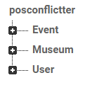

## Event

En esta entidad, se encontrara toda la información referente a un evento, los eventos son creados por los usuarios y los temas abordados en estos son referentes al tema del Posconflicto.

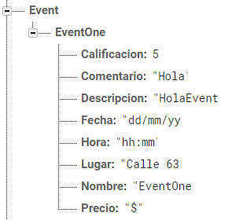

## Museum

Se encontrara guardado toda la información sobre las anécdotas de los usuarios, las anécdotas contadas deben ser referentes al conflicto y al posconflicto.

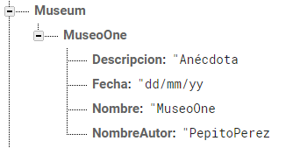

## User

En esta entidad, se encuentra la información referente a nuestros usuarios, exceptuando la contraseña, ya que está será manejada por FireBase en el módulo Autenticación y no es necesario almacenarla en la Base de Datos.

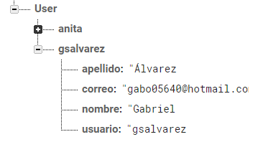

# Referencias

|  |  |
| --- | --- |
| [1] | M. Peréz Cardona, «SEO Y SEM,» SEO Y SEM, 14 Octubre 2016. [En línea]. Available: http://www.iebschool.com/blog/firebase-que-es-para-que-sirve-la-plataforma-desarroladores-google-seo-sem/. [Último acceso: 3 Septiembre 2017]. |